12+
МБУК ВР «МЦБ» им. М. В. Наумова
Добровольский отдел

«Культурная прививка»
библиографический обзор
к всероссийскому дню чтения
(в рамках проекта «Чтение с увлечением»)

Подготовила:
ведущий библиотекарь
Добровольского отдела
Пенькова Е. Н.

п. Солнечный
2022г.

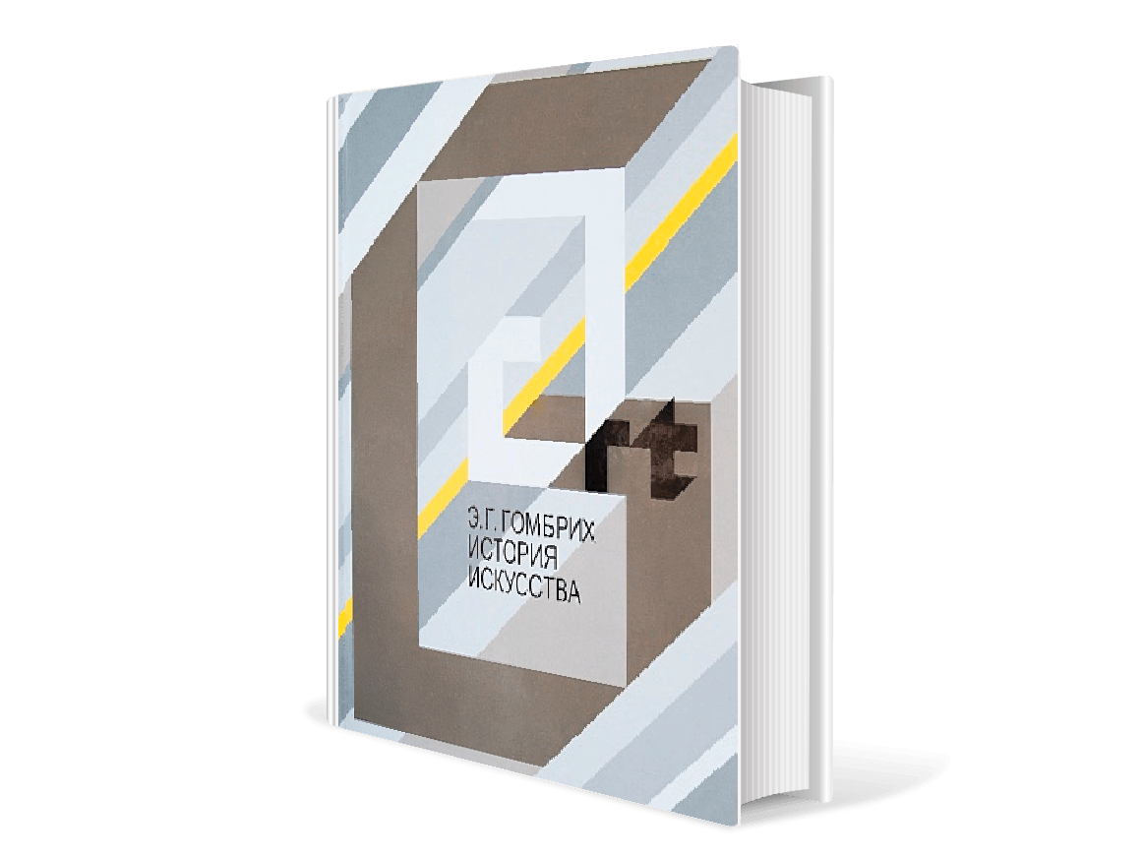
Эрнст Гомбрих «История искусства»
Книгу Эрнста Гомбриха уже можно назвать классикой среди сочинений об искусстве: ее продолжают переиздавать с 1950 года. Теоретик искусства, профессор пишет о сложных вещах просто, увлекательно и с большим уважением к читателям. Из предисловия к книге:
Новичок сможет ознакомиться здесь с общим планом этой местности, не путаясь в обилии деталей, то есть уяснить себе порядок и соотношение периодов, стилей, имен, которыми наполнены более объемистые и сложные книги, и таким образом обзавестись багажом, необходимым для чтения более специальной литературы. По своему опыту знаю, что именно эти грехи иногда на всю жизнь отвращают людей от литературы по искусству. Поэтому, чтобы обойти западню, я старался писать обычным, общепонятным языком, не стесняясь непрофессиональных выражений. С другой стороны, я стремился не упрощать ход мысли и надеюсь, что читатели не припишут сокращение до минимума искусствоведческих терминов высокомерной снисходительности.
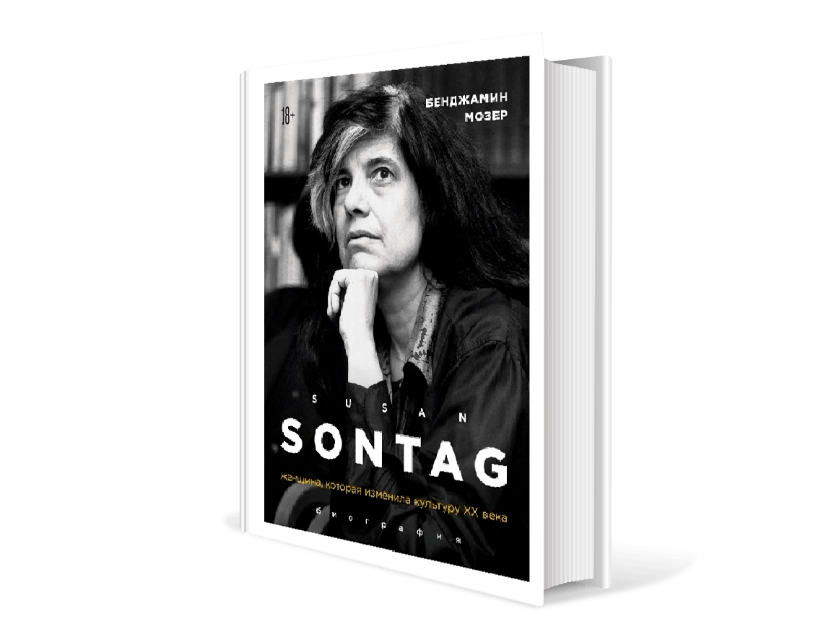
Бенджамин Мозер. «Сьюзен Зонтаг. Женщина, которая изменила культуру XX века. Биография»
Сьюзен Зонтаг, американская писательница, литературный, художественный, театральный и кинокритик. Она еще при жизни стала легендой поколения. Зонтаг писала философские и критические эссе, выступала на баррикадах в Сараево, ставила спектакль по Беккету, снялась в картине Вуди Аллена, тесно общалась с Иосифом Бродским и Энди Уорхолом. На написание этой биографии у автора ушло семь лет, Мозер скрупулезно собирал информацию о жизни Зонтаг и опросил около 600 человек.
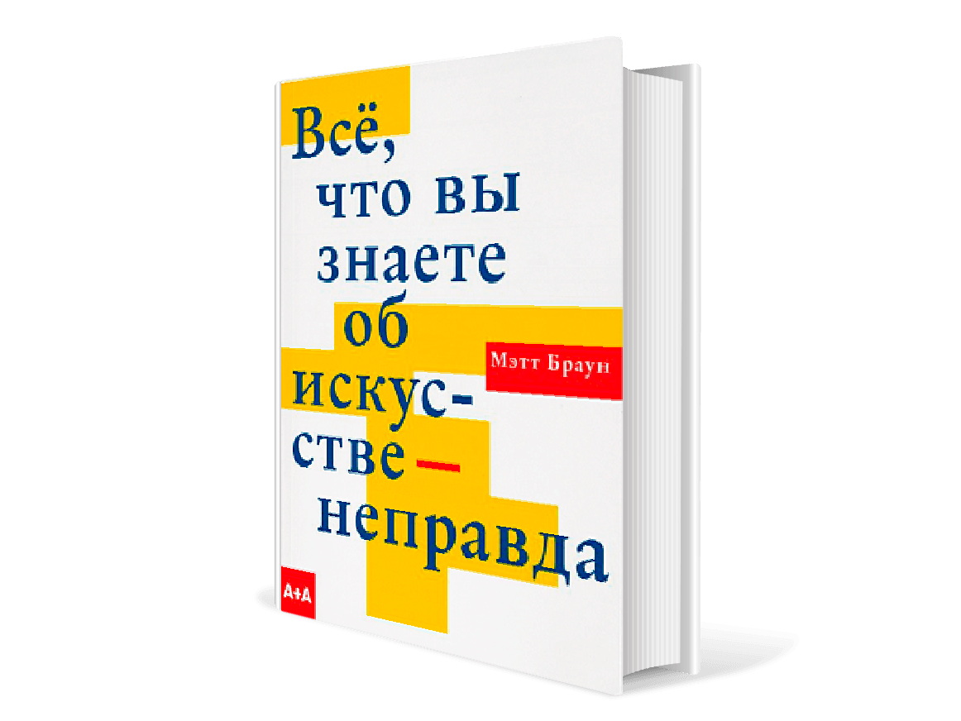
Мэтт Браун. «Всё, что вы знаете об искусстве - неправда»
В этой книге автор Мэтт Браун развенчивает многие заблуждения и стереотипы из мира изобразительного искусства. Например, что все художники - живут в бедности, а искусство можно найти только в музее, что Ван Гог отрезал лишь часть уха или что до XX века никто не строил из бетона. Браун рассматривает мифы, которые сложились в живописи, скульптуре, архитектуре, фотографии, стрит-арте и других формах искусства.

Антон Долин. «Миражи советского. Очерки современного кино».
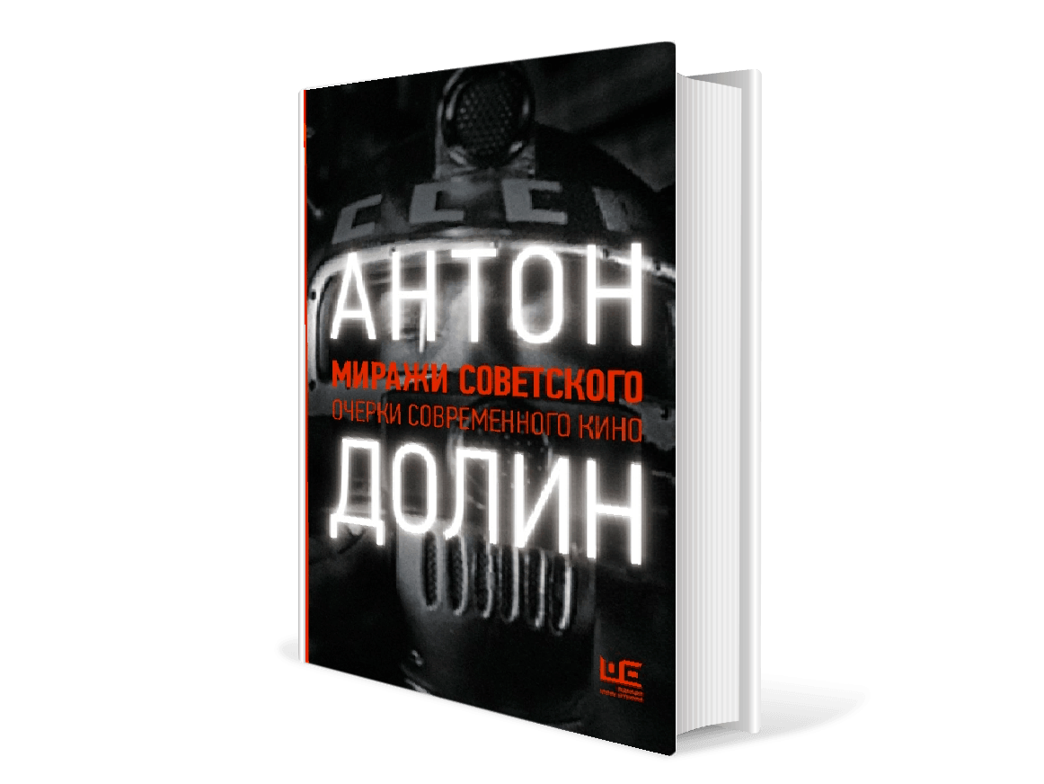
В новой книге Антона Долина - кинокритика, главного редактора журнала «Искусство кино», кинообозревателя - собраны рецензии на современные фильмы, в которых есть отголоски советской истории. Автор размышляет, почему режиссеры все еще касаются в своих работах тем войны, оттепели и застоя, сталинских репрессий, спортивных побед времен СССР и космических завоеваний. Читатели найдут в книге очерки о фильмах «Ирония судьбы. Продолжение» Тимура Бекмамбетова, «Время первых» Дмитрия Киселева, «Легенда №17» Николая Лебедева, «Движение вверх» Антона Мегердичева.
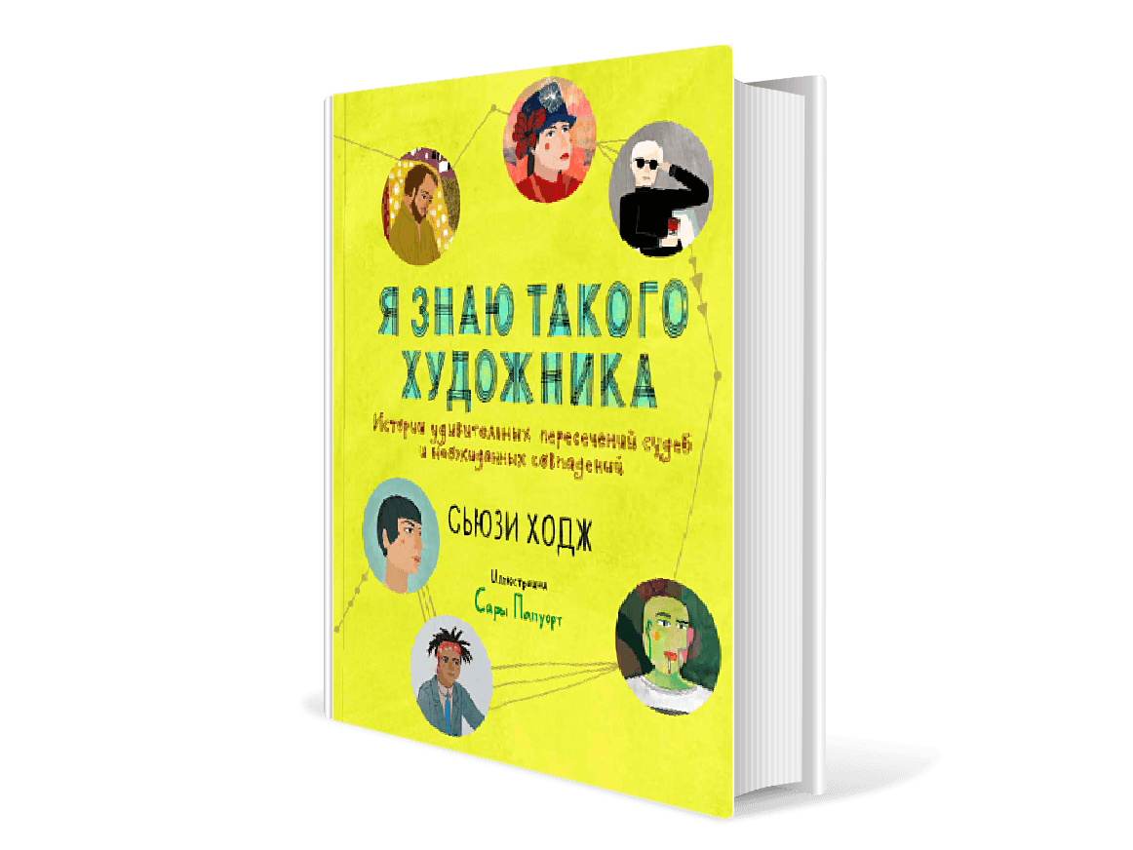
Сьюзи Ходж. «Я знаю такого художника». Художница и журналистка Сьюзи Ходж собрала 84 очерка о выдающихся художниках XIX–XXI веков, которые оказали влияние на ход истории искусства. Она рассказывает об их неожиданных встречах и пересечениях в судьбах, творческих достижениях и истории создания шедевров. Из книги вы узнаете, как влияли друг на друга Джексон Поллок и Ли Краснер, что вдохновляло Джорджию О’Кифф и Такаси Мураками, что связывало Пауля Клее и Анни Альберс и многое другое.
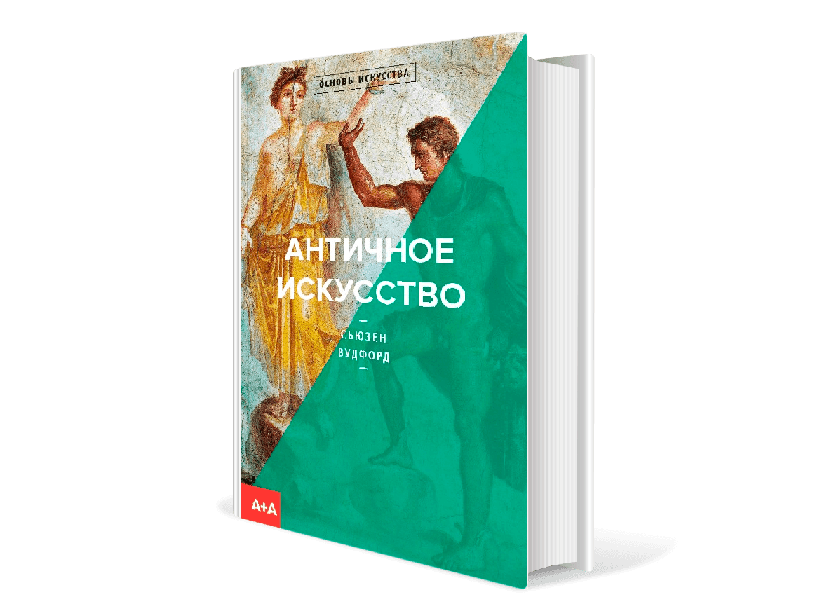
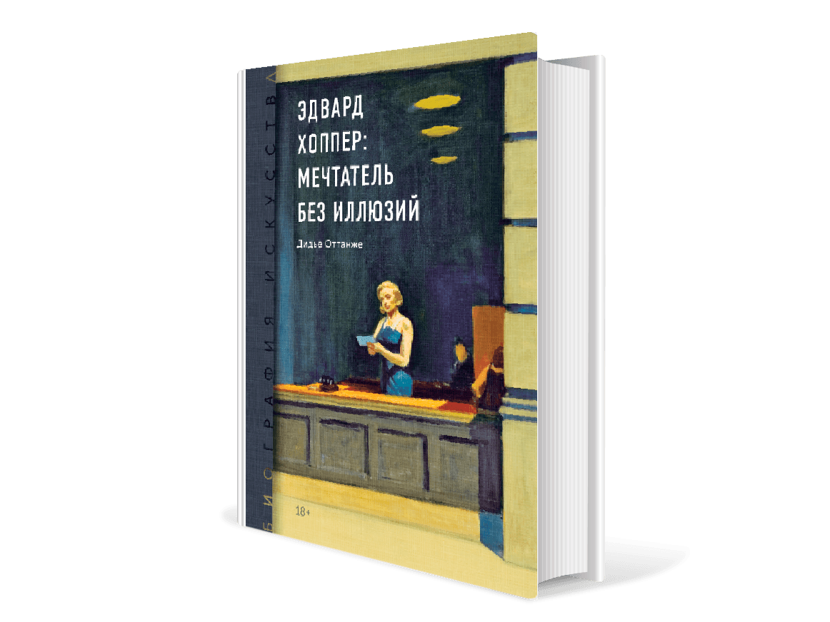
Сьюзен Вудфорд. «Античное искусство». Еще одна новинка издательства Ad Marginem посвящена творческим достижениям греческих и римских художников. Книга рассказывает, как античные мастера создавали новые традиции и не боялись идти вразрез с устоями, впервые в истории обращались к формам человеческого тела и закладывали пути развития западной цивилизации.
Дидье Оттанже. «Биография искусства. Эдвард Хоппер: мечтатель без иллюзий».
Книга о художнике Эдварде Хоппере вышла в серии издательства «Манн, Иванов и Фербер» «Биография искусства». Читатели узнают о первых работах американского живописца, рекламных опытах, гравюрах и его знаменитых картинах «Полуночники», «Нью-йоркский кинотеатр», «Заправочная станция», «Дом у железной дороги». В издании около сотни иллюстраций: архивных документов и полотен, которые вдохновляли художника, фотографий.
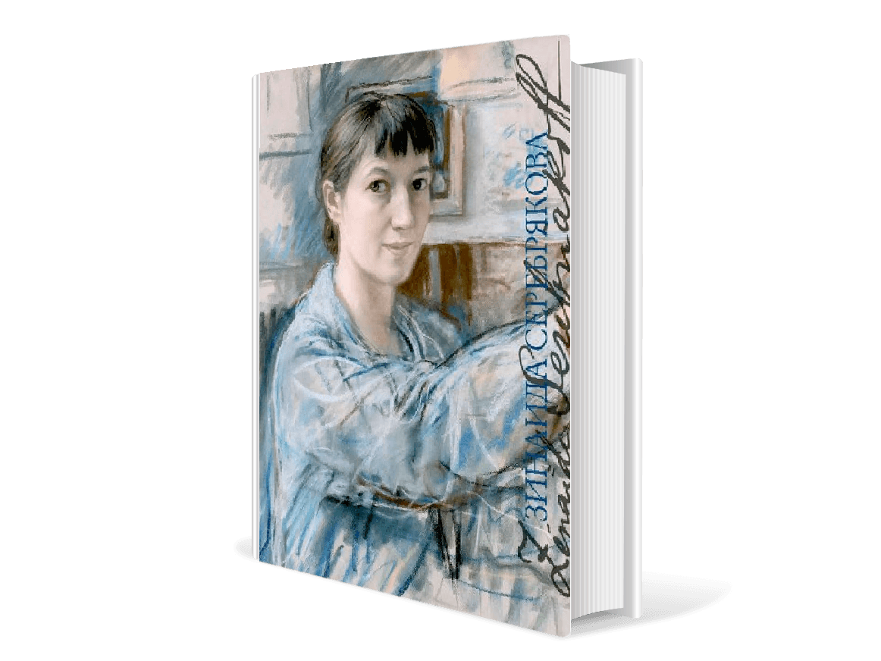
Алла Русакова. «Зинаида Серебрякова».
Эта иллюстрированная монография петербургского искусствоведа Аллы Русаковой посвящена творческой и жизненной судьбе русской художницы Зинаиды Серебряковой. Автор разбирает живописную манеру Серебряковой, ее стиль, сравнивает русский и французский периоды творчества (художница около 40 лет прожила во Франции). В книге более 300 репродукций произведений - многие из них публикуются впервые.
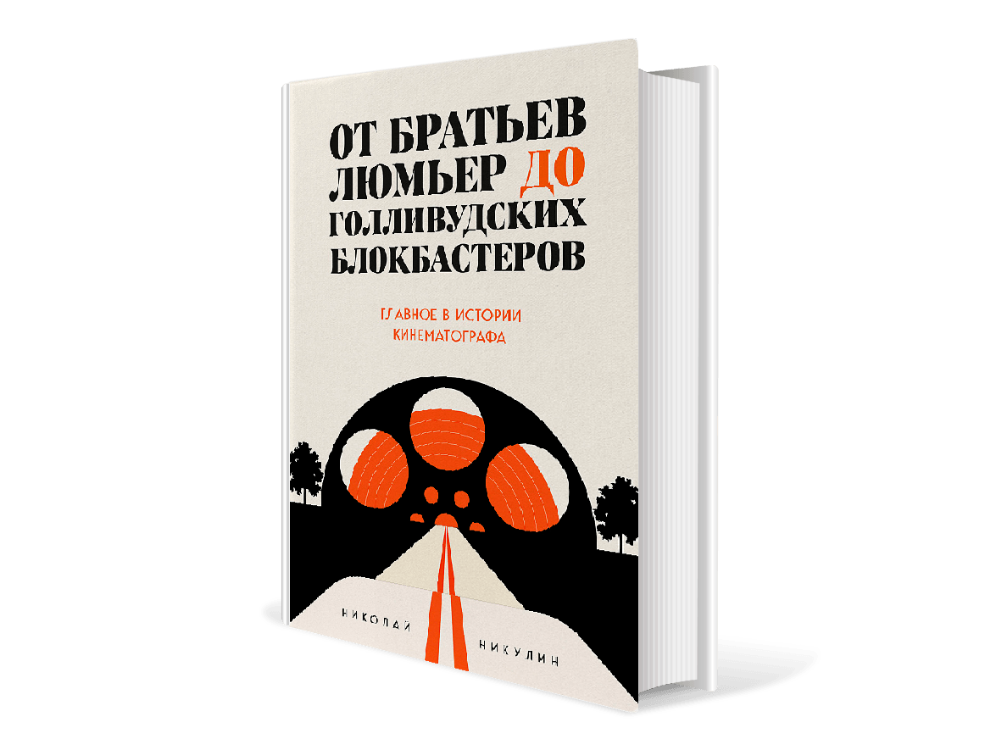
Николай Никулин. «От братьев Люмьер до голливудских блокбастеров. Главное в истории кинематографа».
В книге автор - журналист и кинокритик Николай Никулин - собрал забавные и канонические случаи из истории кинематографа. Он познакомит читателей с главным соперником братьев Люмьер в создании первого фильма, ответит на вопрос, какое влияние оказал на кинематограф Сергей Эйзенштейн, и расскажет, как Альфред Хичкок научился управлять человеческими страхами, а Стэнли Кубрик - полюбил психоанализ.
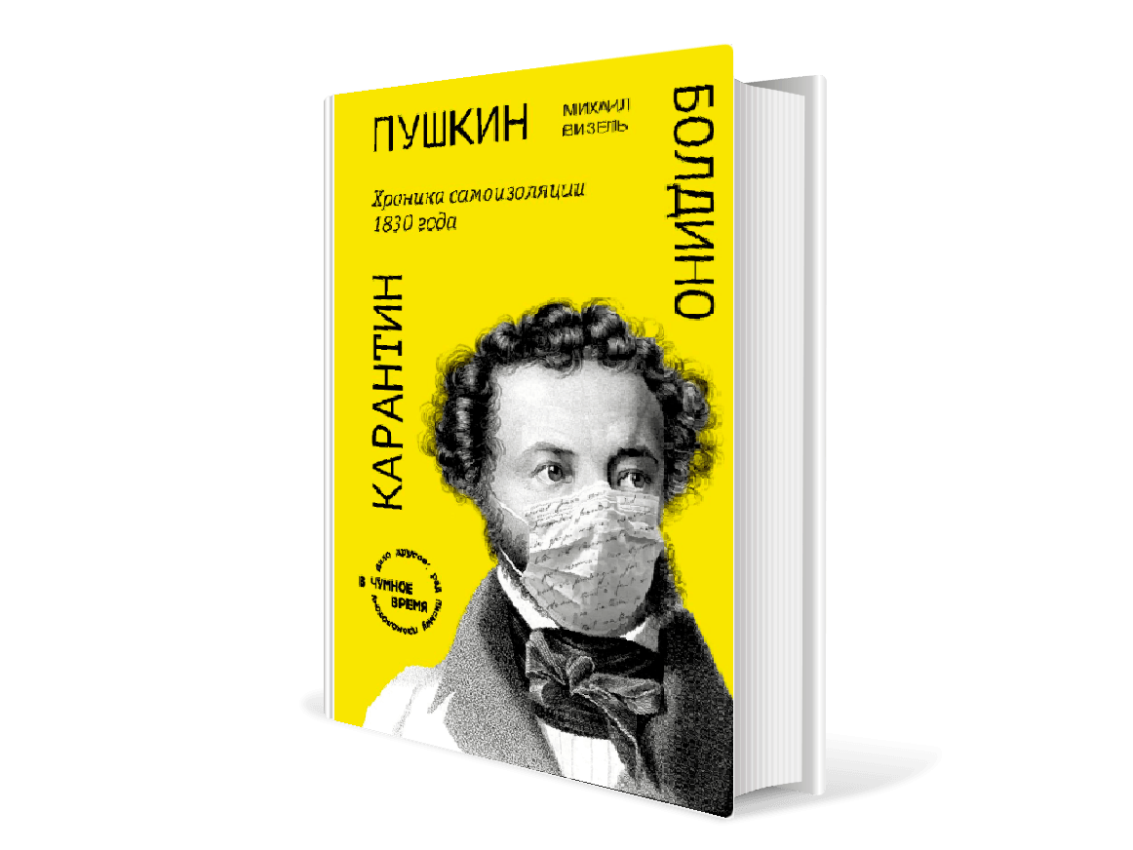
Михаил Визель. «Пушкин. Болдино. Карантин. Хроника самоизоляции 1830 года»
Московский журналист и переводчик, шеф-редактор портала «ГодЛитературы.РФ» Михаил Визель собрал в своей книге письма Александра Пушкина из Болдино, где его застал холерный карантин 1830 года. Поэт писал невесте, друзьям, коллегам – 19 неформальных посланий, из которых можно узнать, чем занимался Пушкин в свою знаменитую Болдинскую осень и почему эта «творческая командировка» оказалась такой продуктивной для писателя.

УВАЖАЕМЫЙ ЧИТАТЕЛЬ!
Эти и многие другие книги
ждут тебя в нашей библиотеке!

